
PRÁCTICA “ENCENDIDO DE LEDS CON INTERRUPTORES”
Nombre de alumno: Grupo:

Objetivo:
El alumno aprenderá el uso y manejo del protoboard y realizar circuitos con Leds.

Material y equipo:
3 Resistencias de 330Ω  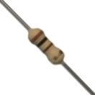 |  | 3 Micro Botón pulsador  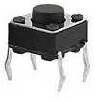 | 1 Potenciómetro de 100KΩ  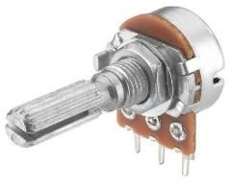 | 1 Led de color verde, 1 Led de color amarillo y 1 Led de color rojo.  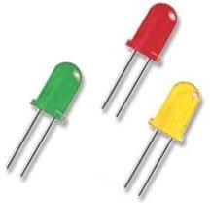
Pinzas de punta  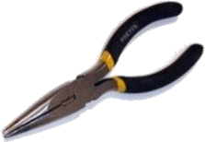 | Pinzas de corte  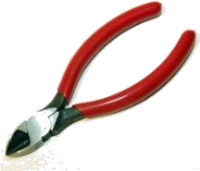 |  | 1 Multímetro  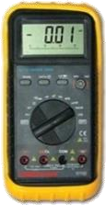 | 1 Protoboard  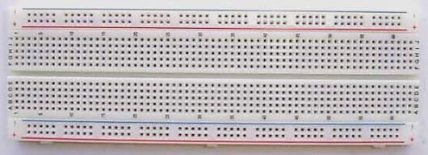

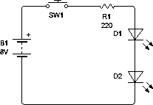 | 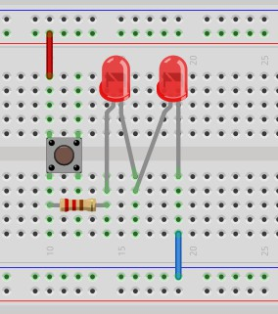
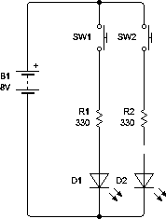 | 